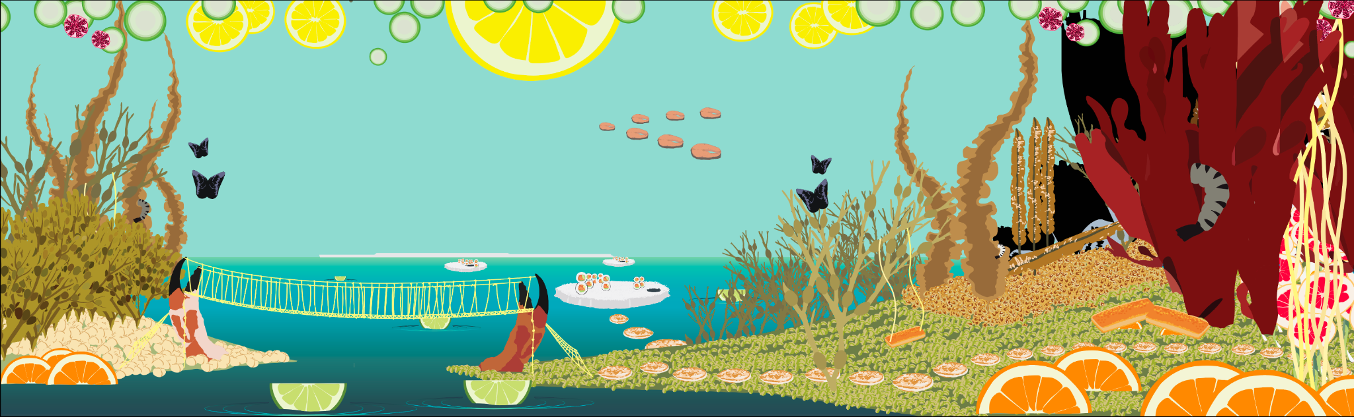

Bli med i jungelkonkurransen og vinn 10 000 kroner til mat- og måltidsarbeidet i din barnehage

Navn på barnehagen

Hvilken aktivitet har dere gjort?
Hvor mange barn var med?
Hvilken aldersgruppe var barna?
Fortell litt om hvordan dere utførte aktiviteten
Beskriv barnas medvirkning
Hvordan responderte barna? Ta gjerne med sitater og utsagn
Hvordan kan aktiviteten knyttes til rammeplanen?
Hvordan planlegger dere å bruke Matjungelen videre?
Hva vil dere bruke premien på om dere vinner?

Frist 7. desember 2021

Innsendte bidrag kan bli delt og omtalt på nettsidene og i sosiale medier. Vi ønsker bilder fra barnehagen, men da bilder der ansikt ikke viser og at barn ikke kan gjenkjennes.

